10 порад логопеда
для батьків безмовленнєвої дитини
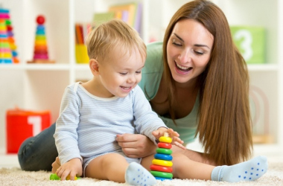

1.Більше розмовляйте з дитиною, озвучуючи всі дії (годування, одягання, миття), називайте предмети та їх ознаки.
2 Розвивайте розуміння мовлення, використовуйте прості інструкції типу: «Дай ручку», «Де ніжка?», спираючись на те, що малюку доступно.
3. Співайте колискові перед сном.
4.Спонукайте бажання наслідувати дорослого.
5.Частіше розповідайте дітям казки, вірші. Пробуджуйте бажання договорювати слова, речення дитиною.
6. Не перевантажуйте дитину теле-, відео, аудіо інформацією.
7. Ніколи не кажіть в присутності дитини про її недоліки. Навпаки, хваліть навіть за спробу щось сказати.
8. Не дратуйтесь, не засмучуйтесь від того, що ваша дитина не розмовляє. Кожна дитина – індивідуальність, треба допомогти їй розкритись. Учіть спілкуватися пока що жестами, головне, щоб ви розуміли свою дитину.
9.Не чекайте, коли дитина заговорить, вчіть її розрізняти предмети за кольором, розміром, кількістю. Спочатку йде розуміння і тільки потім – говоріння.
10. Робіть масаж пальців та долоньок.
https://www.youtube.com/watch?v=4stldr49fS4 ,
http://firststep.com.ua/article/ak-navciti-ditinu-rozmovlati-etapi-rozvitku-vimovi

